一、 填空（填上正确答案，每空1分，共8分）
- 带传动的主要失效形式是 和；带传动的设计准则 是。
- 闭式软齿面齿轮传动，主要失效形式是，应按 强度进行设计，
再按 强度进行校核计算。
- 链传动工作时，转速越高，链节距越 ，小链轮的齿数越 ，其运动不均匀
性越大。
二、 单向选择题（将正确答案的序号填在横线上，每题1分，共20分）
- 不完全液体润滑滑动轴承正常工作时，其工作表面的摩擦状态 。
A）干摩擦状态；B）边界摩擦或混合状态；C）完全液体摩擦状态。
- 转动心轴工作时，若外载荷的大小、方向均不变，则轴受弯曲应力的性质 。
A）对称循环变应力；B）脉动循环变应力；C）静应力；D）非对称循环变应力。
- 半圆键联接当采用双键应 布置。
A）周向相隔90。； B）周向相隔120。； C）周向相隔180。； D）轴向沿同一直线。
- 强度等级为6.8级的螺栓材料a _{s}=Mpa。
A） 600； B） 800； C） 680； D） 480。
- 在带传动设计中根据 来选择带的型号。
A） P，气 B） Pca,气 C） P， i。
- 温度升高时，润滑油的粘度。
A）随之升高；B）保持不变；C）随之降低；D）随油的种类或升高或降低。
- 带传动中两轮摩擦系数相同，直径不同。如发生打滑，先发生 。
A）大轮；B）小轮；C）不一定；D两轮同时打滑。
- 在螺栓的直径参数中， 用来计算螺栓的强度。
A）中径；B）小径；C）大径。
- 对圆柱体配合，常用基孔制，但也有些情况下用基轴制，如 。
A）滚动轴承外圈和机座孔；B）滚动轴承内圈与轴；C）齿轮孔与轴；D）蜗轮与轴。
- 角接触球轴承，内径100mm，轻系列，接触角为¹⁵，0组游隙，其代号为。
A） 7220； B） 7220C； C） 7220AC。
- 蜗杆分度圆的直径为：。
A） d = mz ； B） d = mq ； C） d = z q ； D） d = d .:i。 1 1 1 1 1 1 2'
- 键的剖面尺寸通常是根据 按标准选择。
A）传递扭矩的大小；B）传递功率的大小；C）轴的直径；D）轮毂的长度。
- 在转轴的初步设计计算中，轴的直径是 进行估算。
A）弯曲强度；B）扭转强度；C）复合强度；D）相配零件的孔径。
- 被联接件受横向载荷作用时，若采用普通螺栓联接，则载荷 来传递。
A）接合面之间的摩擦力；B）螺栓的剪切和挤压；C）螺栓的剪切和被联接件的挤压。
- 带传动的离心应力不宜过大，因此设计带传动时应限制。
A）横截面积A ； B）单位长度的质量； C）带速V。
- 在非液体润滑滑动轴承中，限制pv值的主要目的是：。
A）防止轴承材料过度磨损；B）防止轴承材料因压力过大而过度发热；C）防止轴承
材料发生塑性变形；D）防止出现过大的摩擦阻力矩。
- 滚动轴承6210的额定动载荷C=35.0KN，表示该轴承在35.0KN的负荷下，寿命为
106r时，其可靠度为。
A） 50%； B） 90%； C） 95% ； D） 85%。
- 采用 的措施不能有效地改善轴的刚度。
A）改变轴的直径；B）改变轴的支承位置；C）改用高强度的钢；D）改变轴的结构。
- 预紧力为F0的单个螺栓联接，受到轴向工作载荷F之后，螺栓杆受到的总载荷
F2 F0 +F。
A）大于；B）等于；C）小于。
- 在闭式软齿面齿轮传动中，若大小齿轮采用不同的材料和热处理，则它们的齿面接触 应力。
A） b _{h 1} >b_{h2} ； B） b _{h 1} <b_{H}2 ； C） b _{h} jb旺；D） b _{h 1} Rb旺。
三、分析题（13分）
图示斜齿轮-锥齿轮-蜗杆蜗轮组成的三级传动系统，为使轴ii、m的轴向力最小，要 求：（1）确定两个斜齿轮1、2和蜗杆5、蜗轮6的旋向；（2）标出每个轮所受的轴向 力的方向。（3）标出轴ii、m及蜗轮6的旋转方向。

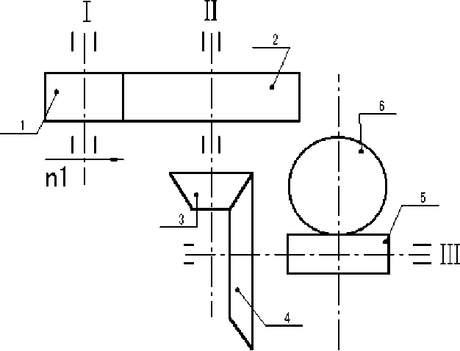

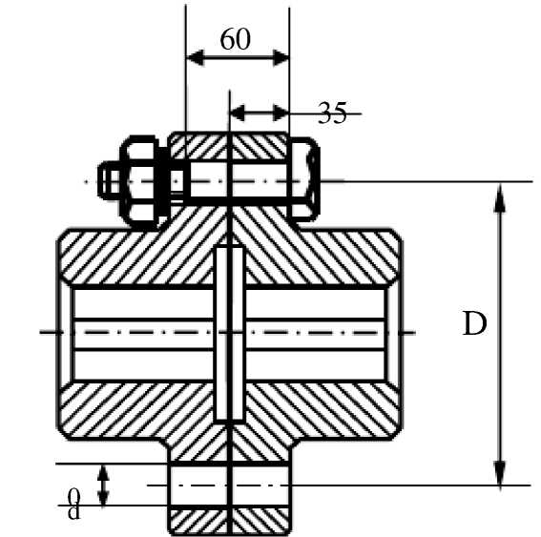
四、简要回答下列问题（每题5分，共10分）
1 .带传动中弹性滑动和打滑的区别和联系是什么?
- 形成液体动力润滑的必要条件是什么？
五、计算题（共计41分）
- 图示一凸缘联轴器，用6个M10的铰制孔用螺栓 联接，d0 = 11mm ,螺栓中心所在圆直径 D = 340mm，其他尺寸如图。两半联轴器材料为 HT200，其许用挤压应力切_{p}] = 100"S 螺栓材 料的许用剪切应力上]=92MPa，许用拉力 [q] = 120MPa。计算该螺栓组联接允许传递的最 大扭矩Tnax。若在此最大扭矩[密的作用下，改用 普通螺Q联接，计算所需螺栓的小:径 < （设两半联 轴器间的摩擦系数f = 0.16，防滑系数七=1.2）。
（本题12分） 、'
- 轴系由一对7205AC轴承支承（C=15800N），轴的转速n=1380r/min, F = 0.68F ,轴上
O | Fae
O |  | o
Fr1 |  | Fr2

传动件受力F = 400N , F = 875N
r1

F = 1512N，方向如图。
r 2
求：（1）计算两个轴承所受的轴向载荷F_{ai}、F2 ；
（2） 计算两轴承的当量动载荷p、P ；
（3） 计算危险轴承的寿命L
h
（注：e=0.68,若 ^{F} < e，则：X=1,Y=0 ；若 ^{F} > e，则：X=0.41,Y=0.87）（本题 12 分）

F F
- —带传动传递的功率P=4.7KW,小带轮基准直径d_{d1}=200mm,小带轮的转速n「1800r/min, 预紧力F「225N,求有效拉力F_{e}、紧边拉力^和松边拉力F₂。（本题5分）
- 已知某零件，其材料的机械性能为a _{s}=800MPa, a -₁=440MPa, a °=720Mpa。已知零件上 的最大工作应力。_{max} = 260MPa，最小工作应力a讪=120MPa，应力变化规律为 。_{min}=常数，综合影响系数七=2。绘制此零件的简化极限应力线图，并用图解法求零 件的安全系数。（本题12分）
六、结构改错（8分，指出图中不正确的地方，并简要说明原因，改对8处即得8分）

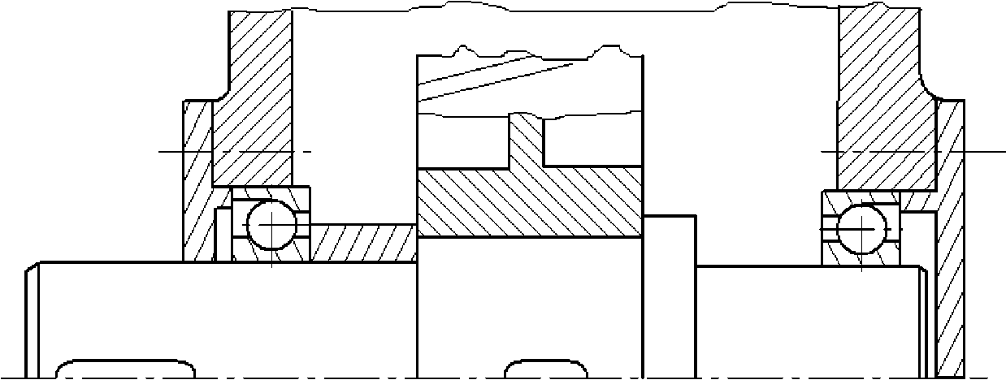

3.2典型题型精解
例3.1 某钢材的对称循环弯曲疲劳极限b = 275MPa，屈服极限b = 355MPa，
-1
去循环基数N = 107，寿命指数m = 9，试求循环次数N分别为105，5 x106，108次时 0
相应的寿命系数*.和疲劳极限b _{1n}
解由题意知
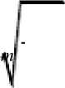
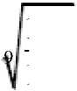
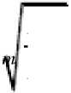
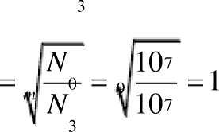
b
-1N1
K
N1
107
105

=1.67

=1.67 x 275 = 459MPa
-1

由于b _{1N1}= 459MPa > 355MPa =b，所以取b 访1=。、= 355MPa
K
N 2

107 =1.08

5 X106

b _{1n} 2 = % 2b 1 = 1.08 x 275 = 297MPa
因 N3 = 108 > N = 107，故应取 N = 107。
K
N 3
°-1N 3 = ^{K}n 3^{b}-1

=1X 275 = 275MPa
例3.2
某合金钢制成的零件，其材料性能为：％ = ⁰.²，^{b} -1 = ^{450MPa}，
=800MPa。已知工作应力为 b = 280MPa，b . = -80 MPa，y = C，
= 1.62。若设计 S=1.3,
并按无限寿命考虑，试分别用图解法和解析法校核该零件是
否安全。
解 （1）解析法。
b +b 280-80
—max mtn = = 100_MPa

2 2
b -b 280 + 80
—max mtn = = 180 MPa

2
若工作应力点在疲劳极限区

S
ca

450

1.62 x180 + 0.3 x 100

=1.36 > 1.3 = S
若工作应力点在屈服强度区

S
ca

b

S—

b +b
1808+⁰茄=您 >¹³ 邓

所以该零件安全。
（2）图解法。
根据已知条件，可得A（0，450/1.62），C（800，0）。由

v = ^{2b}1 一气 * =竺+ 二空° = 692.3奶 b b ⁰ 1 +v 1 + 0.3
得 D（692.3/2，692.3/2/1.62）。
根据点A（0，277.78），C（800，0），D（346.15，213.67）按比例绘出该零件的极限 应力线图，如图3.2.1所示。
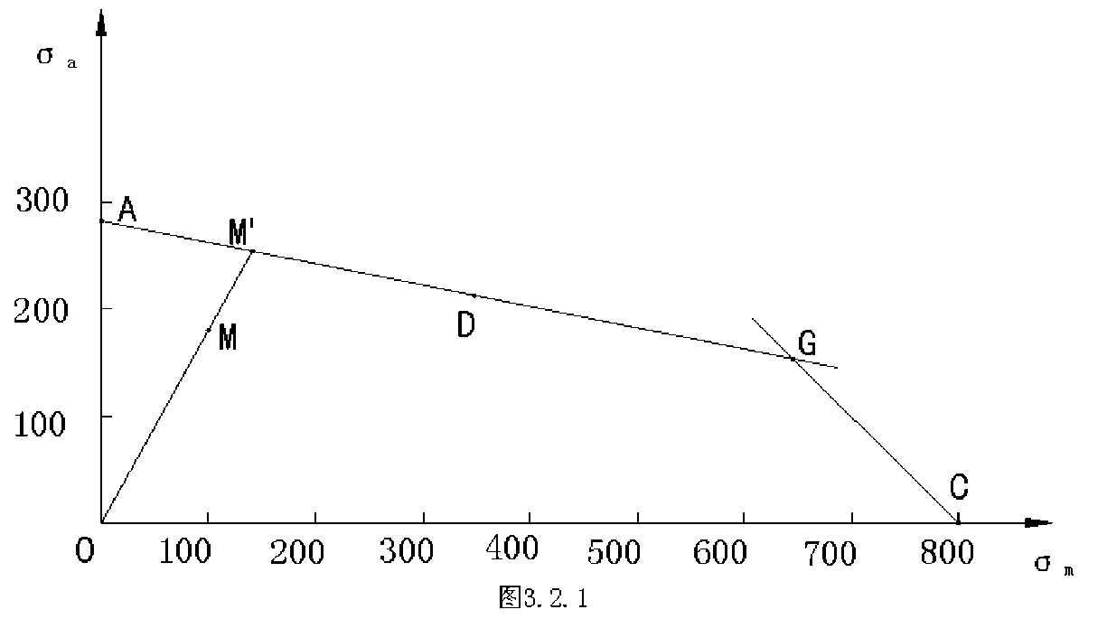
在图上确定M（100，180），因Y = C，故自原点作过点M的射线与线AG交于M'，
则^{M}'为极限应力点。

OM'

S = om = L38 > 1.3 = S
所以该零件安全。
例5.3图5.3所示，支架用四个普通螺栓与立柱相联接。已知载荷 P = 12000N，

L = 150mm， H = 160mm，结合面摩擦系数f = 0.15，螺栓材料的许用应力
[q ] = 180MPa，被联接件刚度C_{m} = 3C，，C^为螺栓刚度。取防滑系数K = 1.2，求所

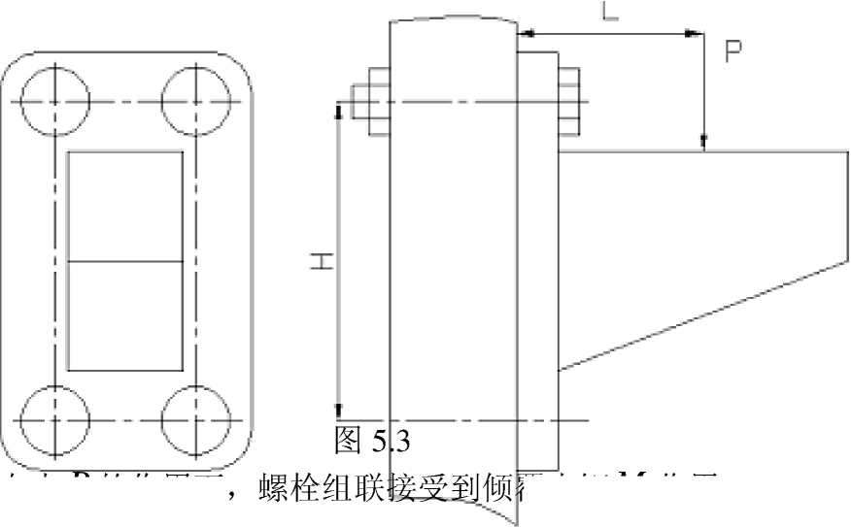
M = PL = 12000 x 150 x10-3 = 1800N - m
需螺栓小径《（结合面的工作能力不用验算）。
覆力矩M作用
在力P的作用下，
（1）
受

F
max

F
max

ML
max
亍L 2
i
i=1

H

M x —

2
(H \
4 x —

1800

2 x 160 x 10 -3

=5626N
即螺栓所受轴向工作载荷

F = F = 5626N
⑶在力^{P}的作用下，根据联接结合面不滑移的条件为^{fF}0^{z} 2 K「P，则

F 2 KP =技 ^{x12000} = 24000N

⁰ f 0.15 x 4

取 F = 24000N
- 螺栓所受的总拉力

F = F + —C— F = 24000 + —C— x 5625 = 25406.25 N

2 0 C_{b} + C C_{b} + 3C_{b}
⑸螺栓危险截面的直径（螺纹小径《）为

,、：4x1.3F ；4x 1.3x 25406.25
《2，—[^ = ? 180 = 15.285mm
例5.4 如图所示，一铸铁支架用4个M16 （ d1 = 13.835mm ）的普通螺栓安装在混凝土 地基上，承受载荷P = 10KN，尺寸h = l = 400mm，a = 30°，结合面摩擦系数f = 0.3
， 防滑系数K = 1. 2，螺栓材料的许用拉应力[c] = 120MPa，螺栓相对刚度 工 * C = ₀.₂，混凝土的许用挤压应力切_{p}] = 2.5MPa。螺栓的预紧力F₀=11KN。
b m
要求：
（1） 校核螺栓的强度；
（2） 校核支架是否滑移；
（3） 该结合面的承载面积A = 4x 104mm2，抗弯截面系数W = 5x106mm3。校核结合 面能否既不压碎，也不松开。
解 P_{v}作用于螺栓中心O，垂直向上。

。=P sin a = 10000 x sin 30° = 5000N
^{P}H作用于结合面，水平向右。

P= P cos a = 10000 x cos30 ° = 8660N
M作用在通过工-工轴并垂直于结合面的对称平面内，顺时针方向。

M = Ph = 8660 x 0.4 = 3460N - m
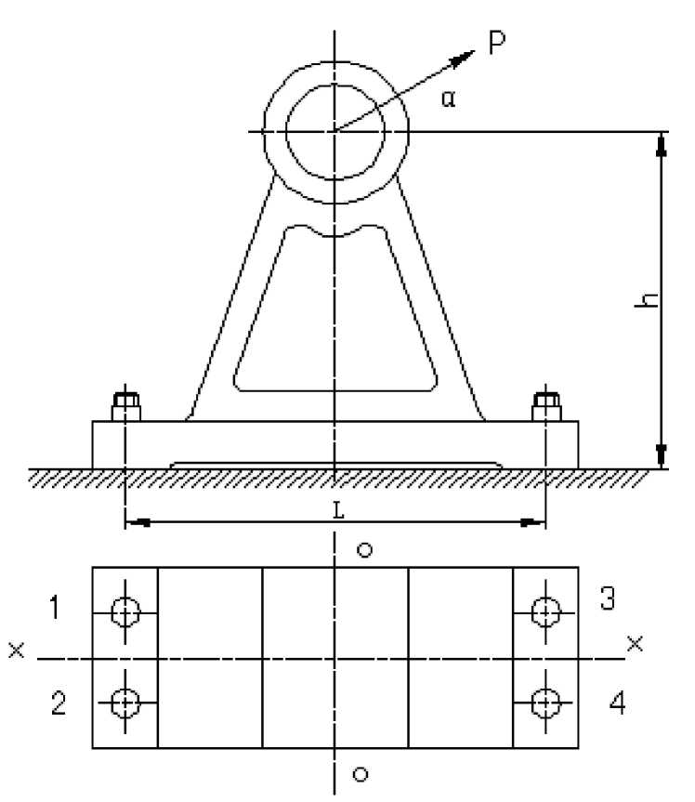
以上内容仅为本文档的试下载部分，为可阅读页数的一半内容。如要下载或阅读全文，请访问：https://d.book118.com/625334113033011114

